Тема: “Махсус транспорт чаралары”
Максат:
-Балаларны махсус транспорт чаралары белән таныштыру.Аларның әһәмияте. Анда эшләүче кешеләрнең авыр, җаваплы хезмәтләре турында күзаллауларын үстерү.
- Бу өлкәдә белемнәрен системалаштыру,яңа белемнәр өстәү.
- Хезмәт кешесенә карата хөрмәт тәрбияләү.Юлда үзләрен дөрес тоту күнекмәләрен үстерү.
Җиһазлау:Машиналар, макетлар, рәсемнәр, плакатлар.
Эшчәнлек барышы:
Тәрбияче әңгәмә үткәрә. Балалар сез нинди транспорт чараларын беләсез?
Балалар: Автобус, көймә,самолёт, поезд...
Тәрбияче.Бик дөрес. Ә хәзер “Үз урынын тап” дигән дидактик уен уйнарбыз. Сезнең максат: Суда йөзүче транспортны бер төркемгә, коры җирдә йөрүчеләрне бер төркемгә,һавада очучыларны бер төркемгә, җир астында йөрүчеләрне бер төркемгә урнаштыру.(балаларның эшен күзәтү,ярдәм итү)
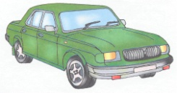
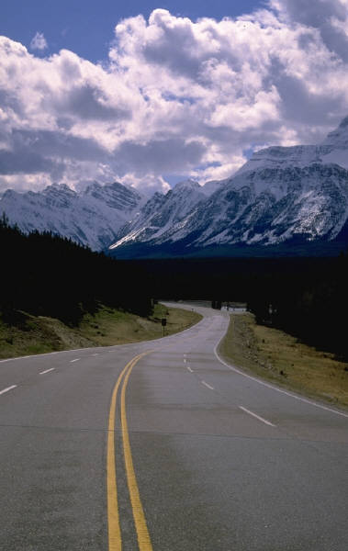
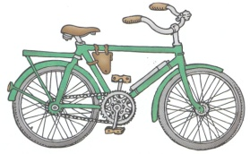
коры җир транспорты

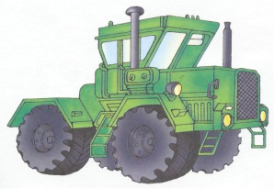
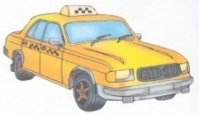

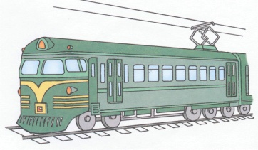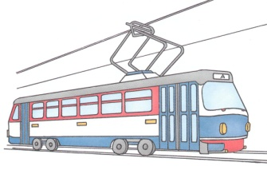

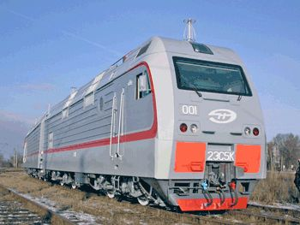
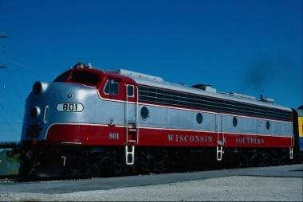
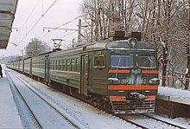
тимер юл транспорты

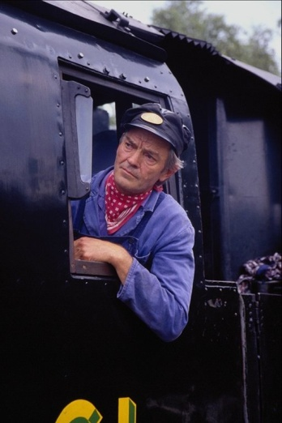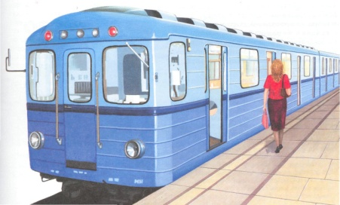
Җир асты юлы транспорты(метро)

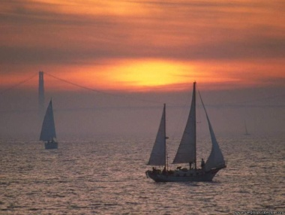
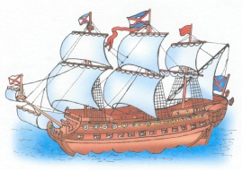

Су юлы транспорты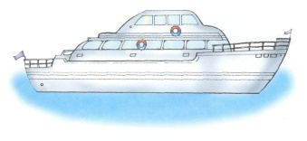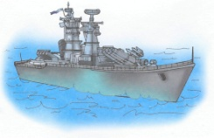

Тәрбияче:Балалар бүген без төрле махсус автотранспортлар белән танышырбыз. Аларның ни өчен кирәк икәнен белербез. Ни өчен “махсус “диеп атала соң алар? Чөнки бу машиналарны билгеле бер ситуацияләрдә генә кулланалар.Менә ул машиналар:

“01” “02” “03” “04”
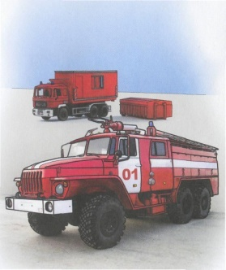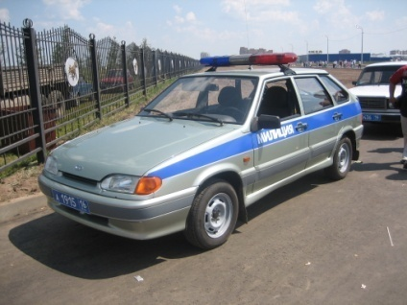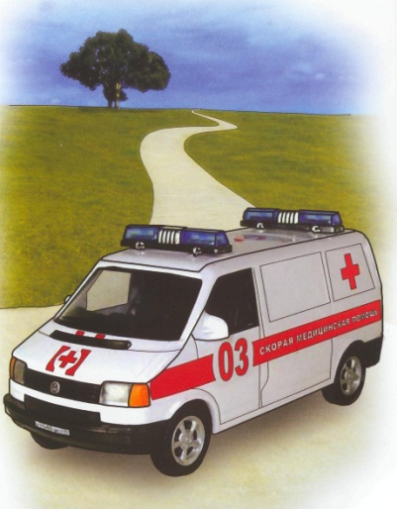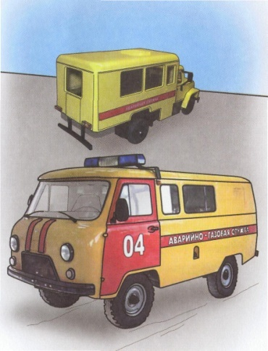Хәзер үзебез ясаган макет тирәли утырыйк . Мин сезне шәһәр урамына сәяхәткә чакырам.Шәһәр урамында йөргәндә бик күп юл билгеләренә игътибар итәргә кирәк икәнен беләсез инде.
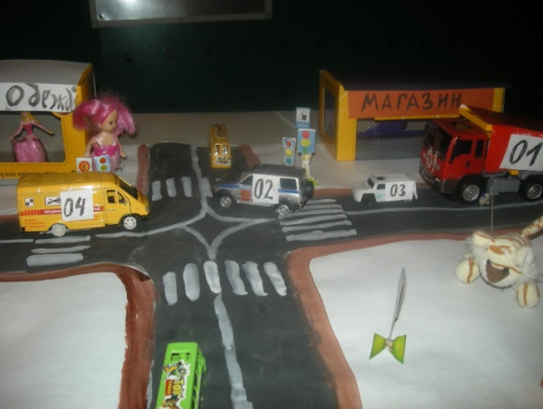
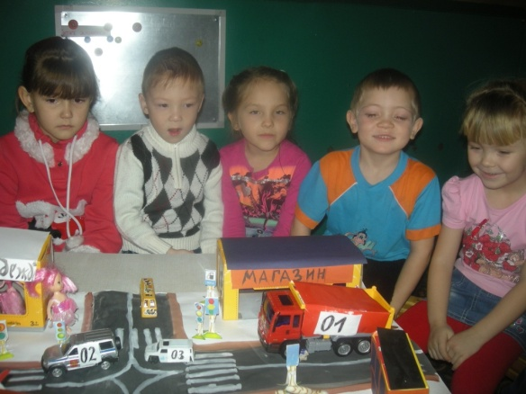
Тәрбияче:1нче ситуация .Светофорда яшел ут янды ,шул ук вакыт зур тизлектә сирена тавышы белән килүче машина күренде.
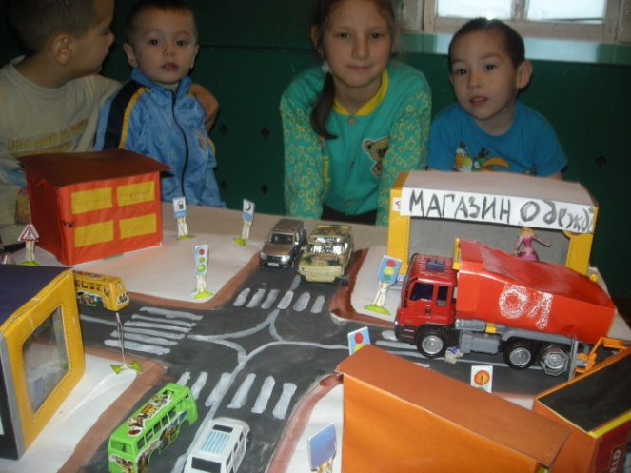
Балалар:Машиналар юл бирәләр-
Тәрбияче:Балалар, сез юл аркылы чыгарга тиешме?
Балалар:Юк, чыгарга ярамый.
Тәрбияче:Әйе, бик дөрес .Бу- янгын сүндерүче машина.Юлда кызыл,сирена белән килүче бу машинага җәяүлеләр дә, машиналар да туктап юл бирергә тиешләр. Балалар,әйтегез әле, янгын белән кемнәр көрәшә соң?
Балалар: Янгын сүндерүчеләр
. 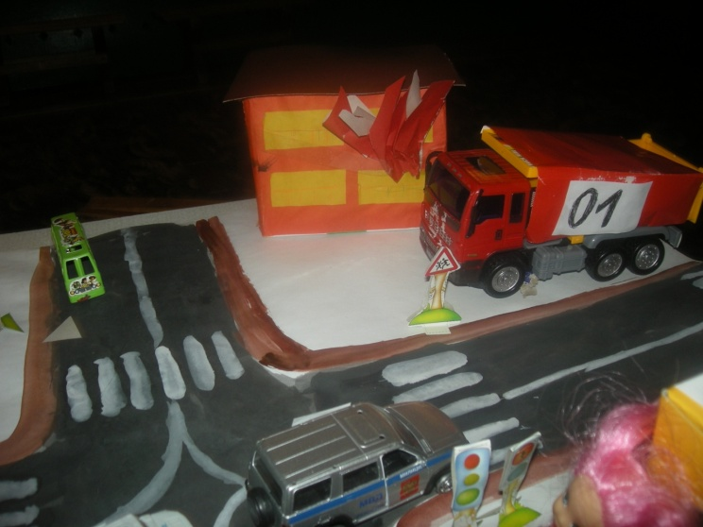
Тәрбияче.Дөрес балалар.”01” телефонын җыюга ук янгын сүндәрүчеләр ярдәмгә килеп җитәргә тиешләр...
2 нче ситуация.Кызу йөрү аркасында ике машина бәрелешкән. Сорау: балалар бу очракта кичекмәстән нәрсә эшләргә кирәк?
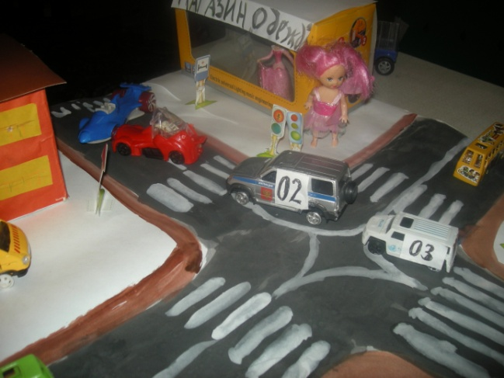
(балалар белгәннәрен сөйлиләр,тәрбияче яңа белемнәр өсти)
Тәрбияче:Бу очракта милиция машинасын”02” һәм ашыгыч ярдәм машинасын”03” чакырталар.Бу машиналар да сирена тавышы белән баралар, аларга да юлда җәяүлелеләр, машиналар юл бирәләр.
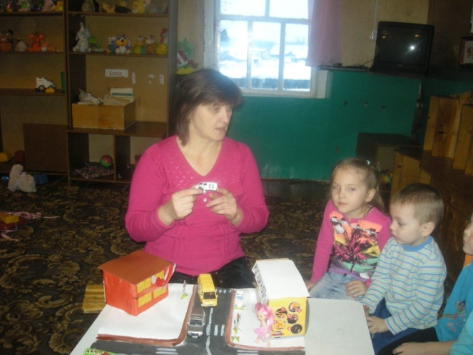
3 нче ситуаия. Шулай ук тагын машиналарына “04” диеп язылганы бар. Бу газовикларның махсус машиналары. Квартирада газ исе килгәндә кичекмәстән “04” номерын җыярга , газовикларны чакырырга кирәк икәнен онытмагыз.
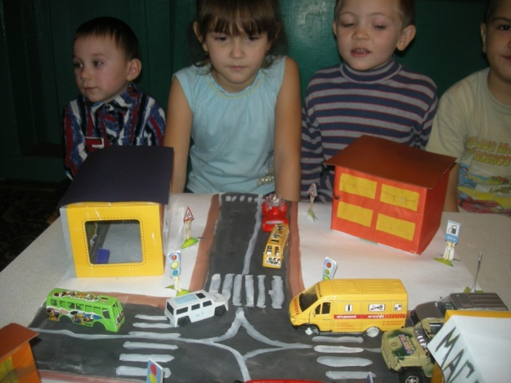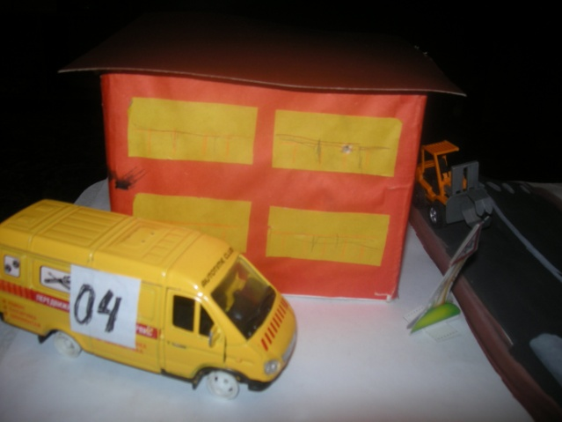
Йомгаклау. Балалар , бүген без махсус машиналар турында белемнәребезне ныгыттык. Юлда алар килгәндә кичекмәстән юл бирергә кирәклеген аңладык. Бу эшләрдә эшләгән кешеләрнең авыр, җаваплы хезмәтләре турында белдек

